


Colloque International sur les Finances Publiques sous le thème :
« La nouvelle gouvernance des Finances Publiques
au Maroc et en France : quelles perspectives ? «

Table ronde :

Quelle mobilisation des ressources
financières publiques ?

Soutenabilité des finances publiques :
Quelle stratégie ?

Noureddine BENSOUDA

Trésorier Général du Royaume

Rabat, les 18 et 19 septembre 2010

Le Maroc a réalisé deux excédents budgétaires, de 0,6% du PIB en 2007 et de 0,4% du PIB[1] en 2008, malgré les charges élevées de la compensation de l’ordre de 31,5 MMDH en 2008 et en l’absence de recettes de privatisation.

En 2009, le budget de l’Etat a dégagé un déficit de 2,2% du PIB et a renoué avec la hausse de l’endettement intérieur.

La crise internationale, qui a impacté l’économie marocaine par le canal des échanges extérieurs, des transferts des marocains résidents à l’étranger (M.R.E) et des investissements directs étrangers a eu pour conséquences, l’assèchement des liquidités au niveau du secteur bancaire, l’explosion des charges de la compensation et l’amenuisement des marges de manœuvre de l’Etat[2].

En effet, le contexte d’exécution de la loi de finances 2010 et les projections des futures lois de finances nécessitent une réflexion sur la soutenabilité des finances publiques au Maroc face, entre autres, à une persistance de la crise.

Ailleurs, des décisions sont déjà prises par certains pays de l’Union Européenne (France, Espagne, Grande Bretagne, Allemagne, etc…) en matière de rigueur budgétaire et d’assainissement des finances publiques, afin de réduire les déficits et le niveau d’endettement.

L’histoire des finances publiques nous enseigne qu’il n’y a que huit actions pour s’en sortir : « baisser les dépenses, augmenter les recettes, baisser les taux d’intérêt, faire de l’inflation, rééchelonner sa dette, demander une aide extérieure, décréter un moratoire, faire de la croissance … » [3].

Aussi et afin d’apporter quelques éléments de réflexion sur la problématique de la soutenabilité des finances publiques, la présente intervention s’articulera autour des 3 axes suivants :

- La rétrospective de l’évolution des soldes budgétaires depuis 1980 avec un focus sur la dernière décennie;

- La contribution des recettes et des dépenses à la maitrise du déficit budgétaire;

- Les principaux enseignements à tirer et les pistes de réflexion sur la réforme des finances publiques.

I. Rétrospective de l’évolution des soldes budgétaires

Le graphique ci-après retrace l’évolution des soldes budgétaires enregistrés durant la période allant de 1980 à 2009.

Ce graphique fait ressortir qu’en 1981, le déficit budgétaire avait atteint 14% du PIB. Il a fallu plusieurs années, plus exactement de 1980 à 1993 soit treize années de réformes structurelles (réforme fiscale, réforme budgétaire, réforme du marché financier, etc …), de rationalisation des dépenses dans le cadre d’un plan d’ajustement structurel négocié avec le Fonds Monétaire International ayant nécessité tous les sacrifices de la collectivité pour assainir la situation des finances publiques et arriver en 1993, à un déficit soutenable de 2,4% du PIB.

Depuis cette date et jusqu’en 2009, le Maroc a pu confiner son déficit entre 2 et 4% du PIB, à l’exception de l’année 1995 où il a enregistré un déficit de 5,5%.

Il apparaît ainsi que les finances publiques au Maroc ont dégagé de manière structurelle des déficits budgétaires, atténués ou exacerbés par des facteurs conjoncturels, tels la sécheresse, les recettes de privatisation, l’opération de départ volontaire à la retraite, la crise financière internationale, le renchérissement des prix des matières premières, etc…

Un zoom sur la période allant de 1998/99[4] à 2009 fait ressortir, comme illustré à travers ce graphique, ce qui suit :

- Le budget de l’Etat a enregistré un déficit de 4,1% du PIB en 2002, en raison du non renouvellement de la recette de privatisation de 23,4 MMDH réalisée en 2001 relative à la cession de 35% du capital d’Itisalat Al-Maghrib (Maroc Télécom);

- un creusement du déficit qui a atteint 4% du PIB en 2005, sous l’effet notamment de l’impact financier de l’opération «départ volontaire à la retraite» d’un montant de 11 MMDH;

- deux légers excédents enregistrés en 2007 et en 2008, comme indiqué au début, qui s’expliquent en grande partie par la performance des recettes fiscales;

- et un déficit maîtrisé de 2,2% en 2009, malgré la crise financière internationale.

II. Contribution des recettes et des dépenses dans la maîtrise du déficit budgétaire

Les résultats satisfaisants obtenus au niveau du budget de l’Etat durant la dernière décennie ont été davantage obtenus grâce aux performances de l’Etat en matière de recettes, notamment les recettes fiscales, que par des actions de rationalisation des dépenses.

Le graphique suivant retrace l’évolution des recettes et des dépenses ordinaires durant la période allant de 1998/99 à 2009.

Cette période a en effet, été marquée par :

- presque un doublement des recettes du budget général, qui sont passées de 88,5 MMDH en 1998/99 à 173,6 MMDH en 2009, soit une progression de 96,2%. Les recettes fiscales globales ont connu une croissance à deux chiffres depuis 2005, et plus particulièrement celles gérées par la Direction Générale des Impôts (DGI) dont les taux de croissance ont été de 16% en 2005, de 18% en 2006, de 21% en 2007 et de 31% en 2008, avec une élasticité de ces recettes par rapport au PIB qui a atteint 3,5 en 2005, 1,9 en 2006, 3,1 en 2007 et 2,6 en 2008, comme cela apparait à la lecture du graphique ci-après.

- un doublement des dépenses du budget général de l’ordre de 101,3% entre 1998/99 et 2009, passant ainsi de 98,6 MMDH à 198,5 MMDH.

L’analyse de l’évolution des recettes et des dépenses du budget de l’Etat permet de dégager quatre points fondamentaux à savoir :

- La contribution substantielle des recettes fiscales dans la maîtrise des déficits budgétaires ;

- L’augmentation accélérée des dépenses du budget de l’Etat ;

- La performance des recettes fiscales a bénéficié au financement des dépenses des collectivités locales ;

- La baisse de l’endettement intérieur durant 2007 et 2008 comme conséquence de l’augmentation des recettes.

1) La contribution substantielle des recettes fiscales dans la maîtrise des déficits budgétaires

L’évolution, durant la dernière décennie des recettes du budget de l’Etat, laisse apparaître un accroissement de 155,3% des recettes gérées par la DGI, entendons par là l’impôt sur les sociétés, l’impôt sur le revenu, la taxe sur la valeur ajoutée intérieure et les droits d’enregistrement.

Le graphique suivant illustre l’évolution de la part des recettes fiscales gérées par la DGI et par l’Administration des Douanes et Impôts Indirects (ADII) dans les recettes fiscales globales durant la période allant de 1998/99 à 2009.

Il en ressort que les performances des recettes gérées par la DGI ont largement contribué :

- d’une part, à compenser la baisse des recettes douanières dont la part dans les recettes fiscales globales a baissé de 48% à 36% entre 1998/99 et 2009 suite au démantèlement tarifaire et à compenser la baisse des recettes de la privatisation;

- d’autre part, à augmenter la part des recettes gérées par la DGI dans les recettes fiscales de 52% en 1998/99 à 66% en 2008, pour retomber à 64% en 2009, en raison de la réduction du barème de l’impôt sur le revenu et celle du taux de l’impôt sur les sociétés de 39,6% à 37% pour le secteur financier et de 35% à 30% pour les autres entreprises, et ce en dépit de la crise internationale.

Ces résultats au titre des recettes fiscales sont le fruit des réformes menées par le gouvernement durant la dernière décennie qui ont été marquées notamment, par la révision en profondeur du système fiscal dans l'optique d'harmonisation et de regroupement des textes fiscaux en un seul document, en l’occurrence, le Code Général des Impôts.

L’élaboration de ce code a nécessité l’adoption d’une démarche progressive, qui a porté dans une première période de 1999 à 2004, sur la rupture avec la vision cédulaire de la fiscalité, qui consistait à taxer différemment chaque catégorie de revenu en fonction de son origine, en faveur d'une approche plus synthétique, privilégiant notamment, l’homogénéisation et l’harmonisation des procédures ainsi que la refonte de la législation relative à l’enregistrement.

A partir de 2005, fut adopté le livre des Procédures Fiscales, suivi en 2006, par le livre d'Assiette et de Recouvrement, pour aboutir à la finalisation en 2007 du processus de codification par la publication du Code Général des Impôts.

Ce code permet aujourd’hui au contribuable, de disposer d’un document fiscal clair, cohérent et adapté à l'évolution des législations des pays partenaires du Maroc.

En parallèle, un travail de fond a été mené pour réduire progressivement les dépenses fiscales[5] devenues désuètes. En effet, durant la période allant de 2005 à 2009, la suppression des dépenses fiscales a rapporté au budget de l’Etat 7 MMDH, dont 2,7 MMDH durant l’année 2008, tel qu’illustré par le graphique suivant.

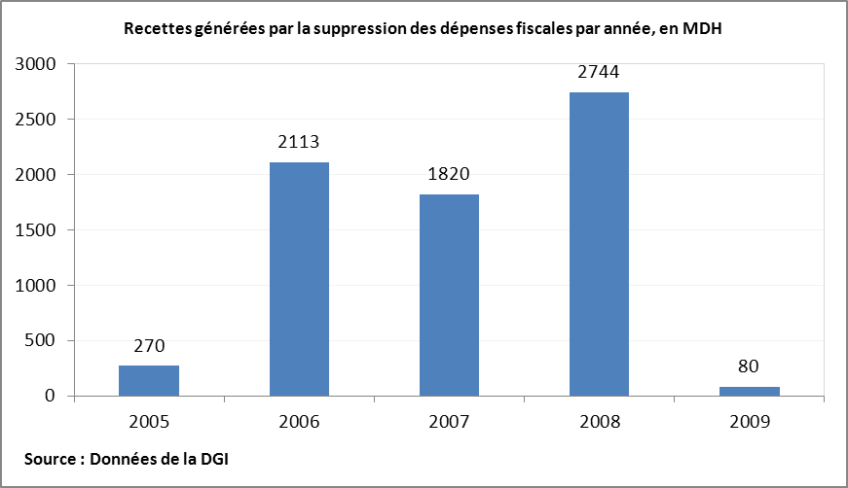

Sur un plan opérationnel, les actions de contrôle et de vérification menées par l’administration fiscale ont pu réduire l’ampleur de la fraude et de l’évasion fiscales. En effet, les recettes recouvrées suite à contrôle fiscal ont été multipliées par douze, passant de 366 MDH en 1999 à 4,4 MMDH en 2009, comme cela ressort du graphique suivant.

Enfin, les contribuables ont pu bénéficier de la mise en place de services des impôts en ligne, notamment la télé-déclaration et le télépaiement des impôts, marquant ainsi, si besoin est, une intégration avisée des technologies de l’information et de la communication par l’Administration fiscale.

2) Une augmentation accélérée des dépenses par rapport aux recettes du budget général de l’Etat

Le graphique ci-après retrace l’évolution des dépenses du budget de l’Etat depuis 1998.

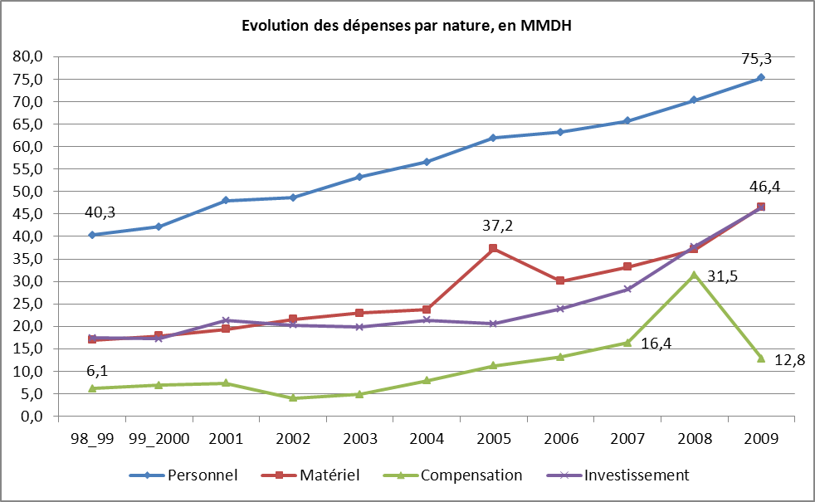

Il ressort de la lecture de ce graphique que les dépenses du budget général:

- ont connu, durant la période entre 1998/99 et 2009, un rythme d’augmentation élevé de l’ordre de 101,3%, rythme d’augmentation qui dépasse celui des recettes durant la même période et qui a atteint 96,2% ;

- et se sont installées sur un palier élevé par rapport aux capacités réelles de financement du Trésor.

- La poursuite de la hausse effrénée des dépenses résulte pour l’essentiel de :

  - l’importante augmentation de la masse salariale, qui est passée de 40,3 MMDH en 1998/99 à 75,3 MMDH en 2009, soit une hausse de 87%. Les dépenses de la masse salariale représentent en 2009 environ la moitié des dépenses ordinaires et ont absorbé au titre de la même année, l’équivalent de 49,5% des recettes fiscales ;

  - l’augmentation de l’ordre de 174,1% des dépenses de matériel et des dépenses diverses durant la période allant de 1998/99 à 2009, passant ainsi de 17 MMDH à 46,6 MMDH. Ces dépenses ont enregistré ainsi en 2009 une hausse de l’ordre de 26% par rapport à leur niveau de 2008 ;

  - l’explosion, à partir de 2006, des charges de la compensation qui ont atteint 31,5 MMDH en 2008, soit un peu plus que les recettes de la TVA intérieure et des droits d’enregistrement et de timbre;

  - l’accroissement des dépenses d’investissement, qui sont passées de 17,4 MMDH en 1998/99 à 46,4 MMDH en 2009, soit une progression de 166%.

3) La performance des recettes fiscales a bénéficié également au financement des dépenses des collectivités locales

La performance des recettes fiscales durant la dernière décennie n’a pas profité qu’au budget de l’Etat. Elle a également contribué, dans une large mesure, à l’amélioration des ressources des collectivités locales, notamment à travers la part des collectivités locales dans le produit de la TVA (30%) et la part des régions dans le produit de l’IS et de l’IR (1%).

Les ressources mises à la disposition des collectivités locales à ce titre, sont ainsi passées de 5,7 MMDH en 1998/99 à 17,6 MMDH en 2009, soit une progression de 208%. Ces recettes ont toutefois enregistré en 2009 une baisse de 7,6% du fait des effets de la conjoncture économique sur les recettes fiscales de l’Etat.

Le graphique ci-après retrace l’évolution des transferts des parts des collectivités locales dans le produit de la TVA, de l’impôt sur les sociétés et de l’impôt sur le revenu au titre de la période 1998/99 à 2009.

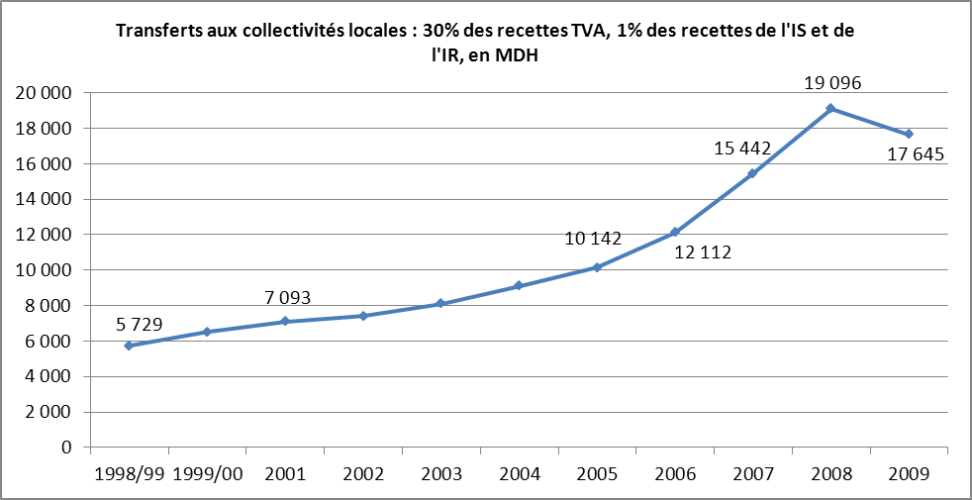

Ce graphique permet de relever que les recettes ainsi transférées aux collectivités locales ont enregistré un taux de croissance à deux chiffres depuis 2004 et un taux d’accroissement durant les années 2007 et 2008 respectivement de 27,5% et de 23,7%.

Ces ressources ont permis aux collectivités locales de contribuer à l’effort d’investissement public.

Le graphique suivant retrace l’évolution des dépenses d’investissement des collectivités locales durant la période allant de 2002 à 2009.

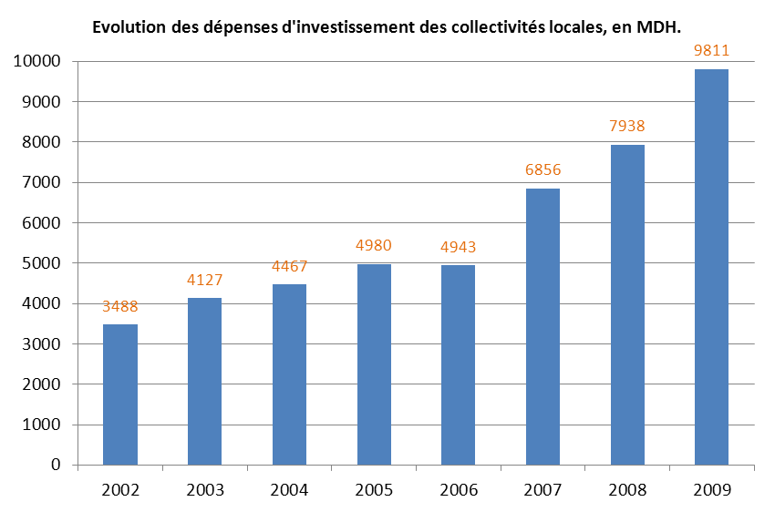

Il en ressort qu’entre 2002 et 2006, les dépenses d’investissement ont connu un taux moyen de croissance de 9,3% et qu’à partir de l’année 2007, ce taux a atteint 39% en 2007, 16% en 2008 et 24% en 2009.

Par ailleurs et dans le cadre de la politique nationale de lutte contre les déficits sociaux, le renforcement de la solidarité ainsi que la consolidation des programmes de développement à caractère sectoriel, les collectivités locales contribuent à la réussite de l’Initiative Nationale pour le Développement Humain par les ressources humaines et financières qu’elles mobilisent pour le compte de cette Initiative.

Il y a lieu de souligner enfin, que l’accroissement des ressources mises à la disposition des collectivités locales leur a permis notamment, de consolider de manière substantielle leurs disponibilités dans les circuits du Trésor.

4) Une baisse de l’endettement intérieur comme conséquence de la performance des recettes fiscales

L’évolution de la dette intérieure du Trésor a été marquée par une atténuation graduelle de la hausse de l’encours de la dette intérieure, surtout à compter de 2004, pour atteindre en 2007 et 2008 des baisses respectives de 0,7% et de 2,4%, sachant pertinemment qu’elles ont coïncidé avec la performance des recettes fiscales et la réalisation en conséquence, de légers excédents budgétaires, comme cela apparait à travers le graphique ci-après.

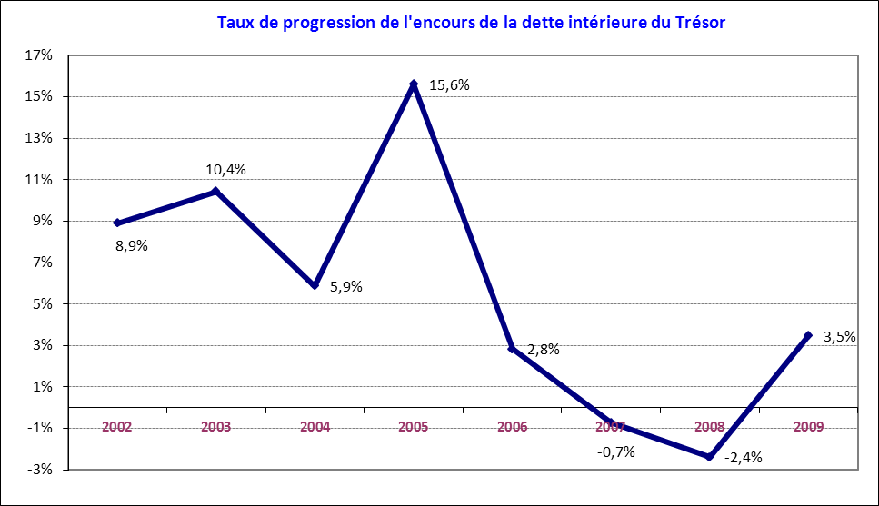

Il y a lieu de préciser que la hausse de l’encours de la dette intérieure du Trésor enregistrée durant l’année 2005 s’explique notamment par l’émission de bons du Trésor pour payer à la Caisse Marocaine des Retraites les cotisations patronales suite à l’opération « départ volontaire à la retraite ».

En 2009, l’encours de la dette intérieure du Trésor a renoué avec la hausse, augmentant ainsi de 3,5% par rapport à son niveau de 2008. Cette évolution rompt avec son comportement positif des trois dernières années.

III. Principaux enseignements à tirer et pistes de réflexion sur la réforme des finances publiques

Tout d’abord analysons, à travers le graphique suivant, quel aurait pu être le niveau du déficit budgétaire si les recettes de l’IS, de l’IR et de la TVA avaient progressé de manière normale.

Il ressort de ce graphique, que dans l’hypothèse où les recettes gérées par la DGI auraient progressé sans les mesures fiscales prises par l’Etat au cours de la dernière décennie et sans l’effort en matière de contrôle et de lutte contre la fraude fiscale, surtout depuis 2005, le budget de l’Etat aurait enregistré un déficit de 1,2% du PIB en 2007et de 3,8% en 2008 au lieu des excédents dégagés, tandis que le déficit en 2009 aurait plus que doublé, pour atteindre 5,9% du PIB au lieu de 2,2%.

1) Principaux enseignements à tirer

L’évolution des finances publiques durant la période de 1998/99 à 2009 permet de dégager les quatre principales conclusions ci-après :

- des progrès considérables ont été réalisés en terme d’harmonisation, de simplification et de rationalisation du système fiscal marocain, dans le but d’assurer au budget de l’Etat et à ceux des collectivités locales des ressources pérennes et de combler la baisse des recettes douanières et de privatisation ;

- une rationalisation limitée des dépenses de l’Etat et un décalage entre le rythme ascendant de leur évolution par rapport aux capacités réelles de financement du Trésor ;

- un déséquilibre structurel entre les recettes et les dépenses du budget de l’Etat, qui participe au creusement du déficit budgétaire et à l’alourdissement de l’endettement du Trésor et partant, rogne les marges de manœuvre de l’Etat en matière de finances publiques et exerce un effet d’éviction sur les crédits à l’économie ;

- un recours à l’endettement pour financer les besoins du Trésor au lieu de la maîtrise des dépenses et de la mise en œuvre de la réforme, devenue nécessaire, des finances publiques.

Ainsi, seule la remise en ordre des finances publiques est à même de permettre la reconstitution de marges de manœuvre nécessaires à l’Etat afin de continuer à exercer son rôle moteur en matière de stabilisation macro-économique et de croissance.

2) Pistes de réflexion sur la réforme des finances publiques

La réforme des finances publiques pourrait être menée autour de trois axes fondamentaux, en l’occurrence :

- la réduction du déséquilibre structurel entre les recettes et les dépenses du budget de l’Etat ;

- la révision de la loi organique relative à la loi de finances, afin de garantir les meilleures conditions de préparation, d’exécution et de contrôle des lois de finances ;

- l’accompagnement de la réforme des finances publiques par une politique rénovée de gestion des ressources humaines.

1. La réduction du déséquilibre structurel entre les recettes et les dépenses

La réduction de ce déséquilibre passe inéluctablement par la rationalisation des dépenses publiques, leur stabilisation[6] et la réalisation des dépenses les plus utiles à la croissance.

Il s’agit de distinguer entre les dépenses du futur (éducation, santé, culture, recherche scientifique…) qui devraient être maintenues ou augmentées et les dépenses devant être diminuées (masse salariale, compensation...).

La rationalisation des dépenses de l’Etat devrait concerner :

- La réforme des modalités de gestion de la paie des fonctionnaires en responsabilisant les services ordonnateurs dans la gestion des effectifs et des crédits correspondants. Ainsi lesdits crédits devraient devenir limitatifs et non plus évaluatifs. De même, il devient de plus en plus nécessaire d’abandonner le système de revalorisation sectorielle des salaires ;

- La réforme progressive du système de compensation et l’accélération de sa mise en œuvre[7] ;

- La baisse des subventions et transferts aux établissements et entreprises publics.

Parallèlement, les efforts de réduction des dépenses fiscales devraient être poursuivis ainsi que la réforme de la TVA.

2. Réforme de la loi organique relative à la loi de finances

La loi organique relative à la loi des finances actuelle semble ne plus être appropriée à l’évolution rapide de la société. De plus en plus complexe, notre environnement impose aux pouvoirs publics une action adaptée à la multiplication des situations.

La prolifération des lois ou l’inflation normative « est un symptôme des difficultés d’adaptation de l’Etat à ce nouveau contexte d’action » [8].

Dans cette course effrénée, le droit sera toujours en retard face aux exigences de la société. Aussi, assistons-nous à une mutation du droit, qui passe d’un droit figé voulant prévoir toutes les actions possibles de plus en plus nombreuses et changeantes, à un droit flexible qui laisse aux acteurs une capacité de création et d’adaptation. C’est un droit qui évolue beaucoup plus vers un droit de performances plutôt que vers un droit d’exigences, c'est-à-dire qu’il fixe des obligations de résultats plutôt que de moyens.

Le projet de loi organique relative à la loi de finances s’inscrit dans cette perspective où les décisions et les évaluations sont construites à partir des missions et des objectifs et non des modalités budgétaires et administratives.

La réforme de la loi organique relative à la loi de finances devrait être guidée par les grandes lignes directrices suivantes :

- faire en sorte qu’elle soit le réceptacle de toutes les normes et règles devant régir la gestion des finances de l’Etat, pour diminuer les pressions sur le ministère de l’économie et des finances lors de la préparation de chaque loi de finances et au cours de son exécution;

- sortir de la logique de l’augmentation de crédits vers une logique où les départements ministériels pourraient fournir à nos concitoyens « un service non pas à moindre coût, mais au meilleur prix »[9] ;

- asseoir et imposer les règles d’une discipline budgétaire à tous les intervenants et éviter les dérogations en matière de dépenses et en matière fiscale et douanière;

- encadrer les dépenses de l’Etat ainsi que le niveau du déficit budgétaire par des normes numériques (à titre d’illustration, le déficit budgétaire prévu ne pourrait excéder un pourcentage du PIB, l’accroissement des dépenses ne pourrait excéder celui des recettes fiscales, etc …). D’ailleurs, dans son rapport de 2009, Bank Al-Maghrib retient pour la période 2010 à 2019 un déficit budgétaire plafonné à 3% ;

- mener la réforme de la loi organique relative à la loi de finances « au plus près des réalités »[10] de notre pays, avec un véritable plan de conduite du changement et un management rénové des ressources humaines.

3. Une politique rénovée de gestion des ressources humaines

La réforme de la loi organique relative à la loi de finances va déterminer de nouvelles relations entre les différents acteurs à l’intérieur et à l’extérieur du système en place. Une nouvelle répartition des pouvoirs, de nouvelles structures et une nouvelle culture administrative n’est pas évidente à mettre en œuvre.

Aussi, la gestion des ressources humaines est-elle à prendre en compte pour que celles-ci ne constituent pas un frein au changement qui s’opère.

Dès le départ, cette réforme doit intégrer la dimension culturelle et sociologique pour augmenter ses chances de succès.

« La réforme budgétaire doit toujours avoir l’homme comme point de départ et d’arrivée »[11]. La dimension humaine doit dépasser la dimension technique, comme cela a été rappelé par SA MAJESTE LE ROI lors de son discours prononcé le 30 juillet 2010 à l’occasion de la fête du Trône :

« le plus grand défi c’est celui qui pénalise la mise à niveau des ressources humaines. Ici le devoir de vérité s’impose avec franchise et sans nulle complaisance : la responsabilité est collective. Il incombe donc à tous de prendre des décisions courageuses pour assurer l’adéquation de la formation scientifique, professionnelle et technique, avec les exigences de l’économie moderne et de la promotion de la recherche scientifique et de l’innovation, ainsi qu’avec les impératifs de l’insertion dans l’économie de la société du savoir et de la communication ».

Les décisions publiques les plus réussies font appel à des équipes pluridisciplinaires[12] où la différence des opinions est admise. Expertise et contre-expertise sont utiles pour asseoir des politiques publiques qui répondent au mieux aux attentes du citoyen.

L’advocacy planning, par exemple, conception introduite en 1965 sur la planification urbaine qui estime qu'un plan unique élaboré par une agence unique ne peut défendre les intérêts de tous les citoyens; c’est pour cette raison qu’il y a lieu de mobiliser « les experts de façon contradictoire, pratiquement comme des avocats »[13]. L’objectif est d’éviter les travers du positivisme de certains experts, qui risquent de ne pas relativiser certains concepts qu’ils utilisaient et de les pousser à prendre « conscience qu’il pouvait exister des axiomatiques et des paradigmes différents, voir antagoniques»[14].

Quel que soit l’apport des experts, pour que la réforme aboutisse, c’est au politique de la mener puisque la loi organique relative à la loi de finances devrait être, comme le dit Jean Arthuis, « le fruit d’un travail supra partisan » [15] où aussi bien la majorité que l’opposition conviennent qu’une gestion saine des finances publiques est indispensable, que l’emprunt d’aujourd’hui est l’impôt de demain et que l’augmentation des prélèvements obligatoires ou encore la rationalisation des dépenses publiques ne sont pas contradictoires avec la croissance.

[ 1] Statistiques de la Direction du Trésor et des Finances Extérieures : situation des charges et ressources du Trésor hors TVA des collectivités locales.
[2] Lettre du Premier Ministre aux membres du gouvernement du 20 juillet 2010, p. 3.
[3] Jacques Attali, le nouvel observateur du 20 au 26 mai 2010, p. 41.
[ 4] Durant la période allant du 1er juin 1996 au 31 décembre 2000, l’année budgétaire s’étalait du 1er juillet de l’année N au 30 juin de l’année N+1.
[ 5] Avantages fiscaux accordés par l’Etat en vue d’encourager des personnes physiques ou morales, en renonçant volontairement à une partie des revenus pour atteindre des objectifs déterminés. Rapport sur les dépenses fiscales de 2006.
[ 6] Voir à ce sujet Jean-François Copé, in Réforme des finances publiques : la conduite du changement, Actes de la IIIe université de printemps de finances publiques du groupement européen de recherches en finances publiques (GERFIP), sous la direction de Michel Bouvier, p.8.
[7] Lettre du Premier Ministre aux membres du gouvernement du 20 juillet 2010, p. 6
[8] François Ascher, La société évolue, la politique aussi, Paris, Odile Jacob, 2007, p. 177
[ 9] Jean-François Copé, in Réforme des finances publiques : la conduite du changement, Actes de la IIIe université de printemps de finances publiques du groupement européen de recherches en finances publiques (GERFIP), sous la direction de Michel Bouvier, p.9
[ 10] Michel Bouvier, la conduite de la réforme budgétaire dans les pays en développement : réflexions méthodologiques, in Réforme des finances publiques : la conduite du changement, Actes de la IIIe université de printemps de finances publiques du groupement européen de recherches en finances publiques (GERFIP), sous la direction de Michel Bouvier, p.127
[11] Idem, p.128.
[ 12 Jean-François Copé, in Réforme des finances publiques : la conduite du changement, Actes de la IIIe université de printemps de finances publiques du groupement européen de recherches en finances publiques (GERFIP), sous la direction de Michel Bouvier, p.7.
[13] François Ascher, op. cit. p. 186
[14] idem
[ 15] Jean Arthuis in Réforme des finances publiques : la conduite du changement, Actes de la IIIe université de printemps de finances publiques du groupement européen de recherches en finances publiques (GERFIP), sous la direction de Michel Bouvier, p.92.

